МУНИЦИПАЛЬНОЕ БЮДЖЕТНОЕ ОБЩЕОБРАЗОВАТЕЛЬНОЕ УЧРЕЖДЕНИЕ

СРЕДНЯЯ ОБЩЕОБРАЗОВАТЕЛЬНАЯ ШКОЛА № 15
С УГЛУБЛЕННЫМ ИЗУЧЕНИЕМ ОТДЕЛЬНЫХ ПРЕДМЕТОВ
Г. ГУСЬ-ХРУСТАЛЬНЫЙ ВЛАДИМИРСКОЙ ОБЛАСТИ

Методические материалы

из опыта работы по формированию функциональной грамотности обучающихся при подготовке к ГИА

Автор: Фигуровская Светлана Борисовна,
учитель математики

2025 год

Введение
Система школьного образования переживает период существенных изменений, поскольку акцент смещается на формирование у выпускников навыков, востребованных в обществе: эффективная работа в команде, лидерские качества, проявление инициативы, финансовая и гражданская осведомленность, и другие важные компетенции. Обществу требуются всесторонне развитые, нестандартно мыслящие личности, способные к анализу информации, ее сравнению и сопоставлению, логическим заключениям и креативному использованию полученных знаний. Ключевой задачей модернизации образования становится формирование функциональной грамотности у школьников.
Функциональная грамотность предполагает наличие базовых умений и знаний, позволяющих применять математические методы и инструменты для разрешения реальных жизненных ситуаций и задач, с которыми мы сталкиваемся в повседневной жизни. Однако, в современных учебных материалах по математике наблюдается переизбыток однотипных задач, в то время как количество заданий, ориентированных на практику, явно недостаточно, несмотря на то, что они требуют большего умственного напряжения и являются более трудными в решении.
Представленная методическая разработка содержит задания, разработанные с целью развития навыков читательской, финансовой и математической грамотности обучающихся.
Теоретическая часть
Одним из средств развития функциональной грамотности учащихся является решение практико-ориентированных задач. В ОГЭ они представлены как блок заданий, объединённых одной тематикой (№ 1-5). Они базируются на знаниях и умениях, но требуют умения применять накопленные знания в практической деятельности. Назначение практико-ориентированных задач – “окунуть” ученика в решение “жизненной” задачи. Важными отличительными особенностями практико-ориентированных задач от стандартных математических (предметных, межпредметных, прикладных) являются:
- значимость (познавательная, профессиональная, общекультурная, социальная) получаемого результата, что обеспечивает познавательную мотивацию учащегося;
- условие задачи сформулировано как сюжет, ситуация или проблема, для разрешения которой необходимо использовать знания из разных разделов основного предмета – математики, из другого предмета или из жизни, на которые нет явного указания в тексте задачи;
- информация и данные в задаче могут быть представлены в различной форме (рисунок, таблица, схема, диаграмма, график и т.д.), что потребует распознавания объектов;
- наличие избыточных данных в условии задачи, что приводит к объемной формулировке условия;
- наличие нескольких способов решения (различная степень рациональности).
Для подготовки учащихся к ОГЭ и ЕГЭ задания из данных разделов применяю практически на каждом уроке, начиная уже с 5 классов.

Практическая часть
Все задачи по развитию функциональной грамотности можно разбить на разделы: читательская грамотность, логическая грамотность, прикидки и оценки, работа с графическим представлением информации, экономика и финансы, геометрия.
Задания по формированию функциональной грамотности
Читательская грамотность.
Важным аспектом функциональной грамотности является умение анализировать многокомпонентные тексты, где суть задачи не всегда лежит на поверхности. Даже при решении элементарных заданий учащиеся часто ошибаются из-за неправильного понимания условия, что приводит к поиску ответа на вопрос, отличающийся от заданного. Рассмотрим некоторые из таких задач.
№1. Для объектов, указанных в таблице, определите, какими цифрами они обозначены на плане.
Объекты | цветник | гараж | мангал | беседка
Цифры

На плане изображено домохозяйство по адресу: СНТ «Прибор», 2-я Линия, д. 26 (сторона каждой клетки на плане равна 2 м). Участок имеет прямоугольную форму. Выезд и въезд осуществляются через единственные ворота.
При входе на участок справа от ворот находится гараж, а слева в углу участка расположен сарай, отмеченный на плане цифрой 1. Площадь, занятая сараем, равна 24 кв. м. Жилой дом находится в глубине территории и обозначен на плане цифрой 6. Помимо гаража, жилого дома и сарая, на участке имеется летняя беседка, расположенная напротив входа в дом, и мангал рядом с ней. На участке также растут ели. В центре участка расположен цветник.
Все дорожки внутри участка имеют ширину 1 м и вымощены тротуарной плиткой размером 50 cм ×50 cм. Перед гаражом и между домом и беседкой имеются площадки площадью 40 и 16 кв. м соответственно, вымощенные такой же плиткой.

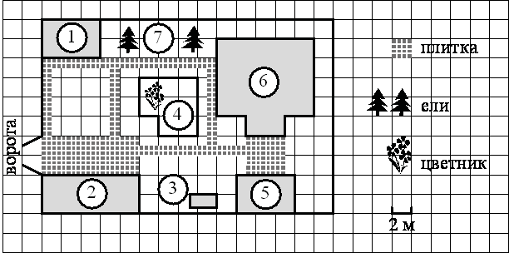
№2. Пользуясь описанием, определите, какими цифрами на плане обозначены населённые пункты.
Ваня летом отдыхает у дедушки в деревне Дивная. В пятницу они собираются съездить на велосипедах в село Ольгино в библиотеку.
Из деревни Дивная в село Ольгино можно проехать по прямой лесной дорожке. Есть более длинный путь: по прямолинейному шоссе через деревню Калиновка до села Ровное, где нужно повернуть под прямым углом направо на другое шоссе, ведущее в село Ольгино. Есть и третий маршрут: в деревне Калиновка можно свернуть на прямую тропинку в село Ольгино, которая идёт мимо пруда.
Лесная дорожка и тропинка образуют с шоссе прямоугольные треугольники.
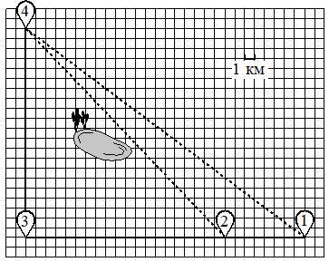

№3. Для объектов, указанных в таблице, определите, какими цифрами они обозначены на плане.
Объекты | коридор | спальня | кухня | гостиная
Цифры

На рисунке изображён план двухкомнатной квартиры в многоэтажном жилом доме. Сторона одной клетки на плане соответствует 0,4 м, а условные обозначения двери и окна приведены в правой части рисунка.
Вход в квартиру находится в коридоре. Слева от входа в квартиру находится санузел, а в противоположном конце коридора – дверь в кладовую. Рядом с кладовой находится спальня, из которой можно пройти на одну из застеклённых лоджий. Самое большое по площади помещение – гостиная, откуда можно попасть в коридор и на кухню. Из кухни также можно попасть на застеклённую лоджию.
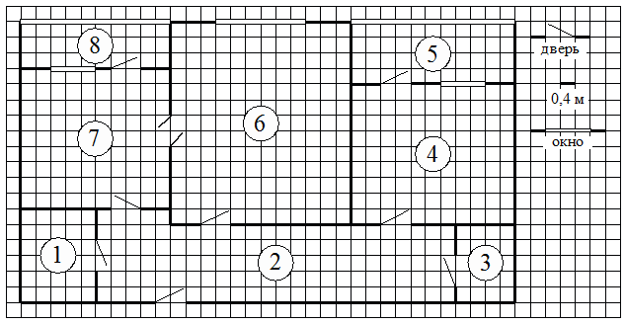
№4. Пользуясь описанием, определите, какими цифрами на плане обозначены деревни.
На рисунке изображён план сельской местности.
Таня на летних каникулах приезжает в гости к дедушке в деревню Антоновка (на плане обозначена цифрой 1). В конце каникул дедушка на машине собирается отвезти Таню на автобусную станцию, которая находится в деревне Богданово.
Из Антоновки в Богданово можно проехать по просёлочной дороге мимо реки. Есть другой путь – по шоссе до деревни Ванютино, где нужно повернуть под прямым углом налево на другое шоссе, ведущее в Богданово. Третий маршрут проходит по просёлочной дороге мимо пруда до деревни Горюново, где можно свернуть на шоссе до Богданово. Четвёртый маршрут пролегает по шоссе до деревни Доломино, от Доломино до Горюново по просёлочной дороге мимо конюшни и от Горюново до Богданово по шоссе. Ещё один маршрут проходит по шоссе до деревни Егорка, по просёлочной дороге мимо конюшни от Егорки до Жилино и по шоссе от Жилино до Богданово.
Шоссе и просёлочные дороги образуют прямоугольные треугольники.
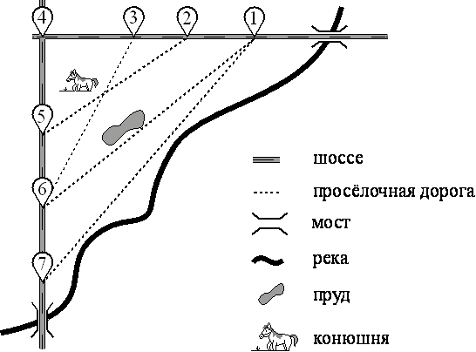

№5. Для станций, указанных в таблице, определите, какими цифрами они обозначены на схеме.
Станции | Веселая | Ветреная | Звездная | Птичья
Цифры

На рисунке изображена схема метро города N. Станция Ветреная расположена между станциями Центральная и Дальняя. Если ехать по кольцевой линии (она имеет форму окружности), то можно последовательно попасть на станции Центральная, Быстрая, Утренняя, Птичья и Веселая. Радужная ветка включает в себя станции Быстрая, Смородиновая, Хоккейная и Звездная. Всего в метрополитене города N есть три станции, от которых тоннель ведет только в одну сторону – это станции Дальняя, Верхняя и Звездная. Антон живет недалеко от станции Надежда.
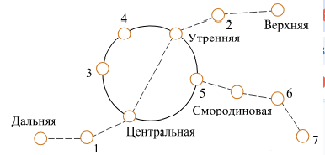

№6. Хозяин дачного участка строит баню с парным отделением. Парное отделение имеет размеры: длина 3,5 м, ширина 2,2 м, высота 2 м. Окон в парном отделении нет, для доступа внутрь планируется дверь шириной 60 см, высота дверного проёма 1,8 м. Для прогрева парного отделения можно использовать электрическую или дровяную печь. В таблице представлены характеристики трёх печей.
Номер печи | Тип | Объём помещения (куб. м) | Масса (кг) | Стоимость (руб.)
1 | Дровяная | 8-12 | 40 | 18 000
2 | Дровяная | 10-16 | 48 | 19 500
3 | Электрическая | 19-15,5 | 15 | 15 000
Для установки дровяной печи дополнительных затрат не потребуется. Установка электрической печи потребует подведения специального кабеля, что обойдётся в 6500 руб.
6.1. Установите соответствие между массами и номерами печей.
Масса (кг) | 15 | 40 | 48
Номер печи

6.2. Установите соответствие между стоимостями и номерами печей.
Стоимость (руб.) | 15 000 | 19 500 | 18 000
Номер печи

6.3. Найдите объём парного отделения строящейся бани. Ответ дайте в кубических метрах.
6.4. Найдите площадь пола парного отделения строящейся бани. Ответ дайте в квадратных метрах.
№7. Для объектов, указанных в таблице, определите, какими цифрами они обозначены на схеме.
Объекты | Продуктовый магазин | Магазин одежды | Кофейня | Сувенирная лавка
Цифры

На плане изображён торговый комплекс (сторона каждой клетки соответствует 5 м). Слева от центрального входа расположен павильон цветов, напротив него на северной стороне торгового комплекса находится книжный магазин. Каждый из них имеет общую стену с продуктовым магазином. В центре торгового зала расположен магазин «Обувь», обозначенный цифрой 1. В северо-восточном углу расположен магазин одежды, а в юго-восточном – магазин бытовой техники. Между боковым входом и магазином обуви находится сувенирная лавка. Ещё в торговом зале есть кофейня.
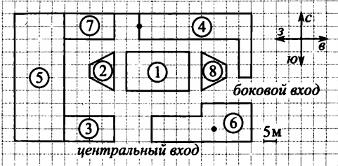

№8. Общепринятые форматы листов бумаги обозначают буквой А и цифрой: А0, А1, А2 и так далее. Лист формата А0 имеет форму прямоугольника площадью 1 кв. м. Если лист формата А0 разрезать пополам параллельно меньшей стороне, получатся два одинаковых листа формата А1. Если лист А1 разрезать пополам таким же образом, получатся два листа формата А2 и т.д.
Отношение большей стороны к меньшей стороне листа каждого формата одно и то же, поэтому листы всех форматов подобны. Это нужно, чтобы пропорции текста и его расположение на листе сохранялись при изменении формата листа.
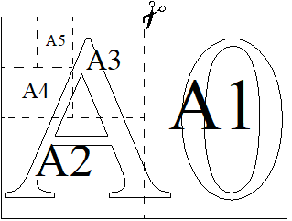

8.1. Сколько листов формата А4 получится из одного листа формата А1?
8.2. Найдите площадь листа формата А3. Ответ дайте в квадратных сантиметрах.

№9. Какое наименьшее количество дуг нужно заказать, чтобы расстояние между соседними дугами было не более 60 см?
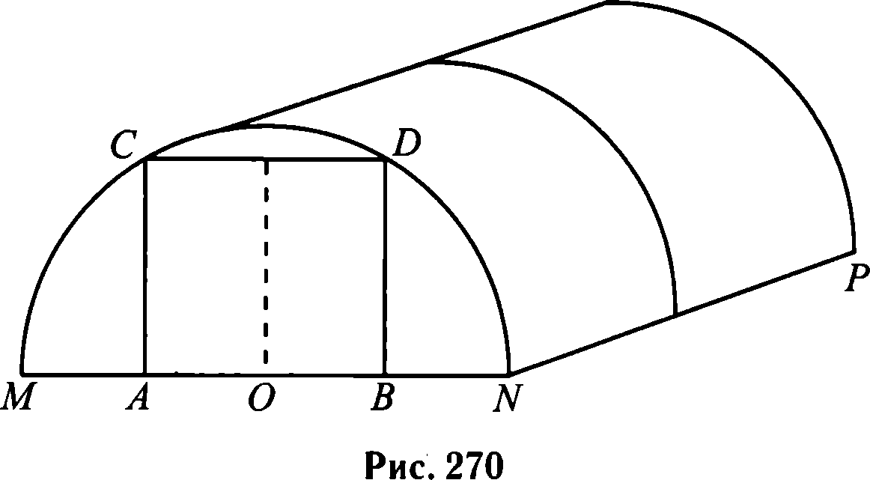
Прохор Филиппович решил построить на дачном участке теплицу длиной МР = 5,1 м. Для этого он сделал прямоугольный фундамент. Для каркаса теплицы Прохор Филиппович заказывает металлические дуги в форме полуокружностей радиуса 174 см каждая и плёнку для обтяжки. В передней стенке планируется вход, показанный на рисунке прямоугольником АСОВ. Точки А и В – середины отрезков МО и ОМ соответственно. Внутри теплицы Прохор Филиппович планирует сделать три грядки по длине теплицы – одну центральную широкую грядку и две узкие грядки по краям. Между грядками будут дорожки шириной 40 см, для которых необходимо купить тротуарную плитку размером 20 см х 20 см.
Логическая грамотность.
Ключевая цель образования – формирование у подрастающего поколения навыков критического и логического анализа. Данный тип мышления проявляется в способности ребенка сопоставлять различные утверждения, абстрагируясь от конкретных визуальных характеристик объектов, анализировать информацию и делать заключения. Развитое логическое мышление, умение строить умозаключения без зрительной поддержки, сопоставлять утверждения на основе определенных правил – это обязательное условие для эффективного усвоения математических знаний.
Даже тем, чья будущая профессия не связана с математикой, в жизни придется принимать решения, основанные на анализе обстоятельств и входящих данных. Эти данные могут быть представлены в виде текста договора, информации на вывеске, руководства пользователя и т.п.
В данной подборке представлены примеры заданий, призванных помочь школьникам развить умение отвечать на вопрос: "Следует ли конкретный вывод из представленной информации?".
Подобные задачи включены в структуру ВПР, ОГЭ и ЕГЭ. Здесь приведены примеры из открытых источников.
№1. В некоторый момент температура воздуха в Москве была равна 3 °С. В этот же момент в Архангельске было на 4 °С холоднее, чем в Москве, а в Махачкале на 3 °С теплее, чем в Москве. Выберите все утверждения, которые были верны в этот момент при указанных условиях.
1) В Москве было теплее, чем в Махачкале.
2) В любом городе, помимо указанных, в котором было теплее, чем в Архангельске, также было теплее, чем в Москве.
3) В любом городе, помимо указанных, в котором было теплее, чем в Махачкале, также было теплее, чем в Москве.
4) В Махачкале было теплее, чем в Архангельске.
№2. Школа приобрела стол, доску, магнитофон и принтер. Известно, что принтер дороже магнитофона, а доска дешевле магнитофона и дешевле стола. Выберите все утверждения, которые верны при указанных условиях.
1) Магнитофон дешевле доски.
2) Принтер дороже доски.
3) Доска – самая дешёвая из покупок.
4) Принтер и доска стоят одинаково.
№3. В жилых домах, в которых больше 12 этажей, установлены электрические плиты вместо газовых. Выберите утверждения, которые верны при приведённом условии.
1) Если в доме установлены газовые плиты, то в этом доме меньше 13 этажей.
2) Если в доме 15 этажей, то в нём установлены газовые плиты.
3) Если в доме больше 12 этажей, то в нём установлены электрические плиты.
4) Если в доме установлены газовые плиты, то в нём больше 12 этажей.
№4. Некоторые сотрудники фирмы летом 2013 года отдыхали на даче, а некоторые – на море. Все сотрудники, которые не отдыхали на море, отдыхали на даче. Выберите утверждения, которые верны при указанных условиях.
1) Сотрудник этой фирмы, который летом 2013 года не отдыхал на даче, не отдыхал и на море.
2) Каждый сотрудник этой фирмы отдыхал летом 2013 года или на даче, или на море, или и там, и там.
3) Если сотрудник этой фирмы летом 2013 года не отдыхал на даче, то он отдыхал на море.
4) Если Галина летом 2013 года не отдыхала ни на даче, ни на море, то она является сотрудником этой фирмы.
№5. Когда какая-нибудь кошка идёт по забору, пёс Шарик, живущий в будке возле дома, обязательно лает. Выберите все утверждения, которые верны при приведённом условии.
1) Если Шарик не лает, значит, по забору идёт кошка.
2) Если Шарик молчит, значит, кошка по забору не идёт.
3) Если по забору идёт чёрная кошка, Шарик не лает.
4) Если по забору пойдёт белая кошка, Шарик будет лаять.
№6. Во дворе школы растут всего три дерева: берёза, клён и дуб. Берёза выше клёна на 1 метр, но ниже дуба на 3 метра. Выберите утверждения, которые верны при указанных условиях.
1) Среди указанных деревьев не найдётся двух одной высоты.
2) Берёза, растущая во дворе школы, выше дуба, растущего там же.
3) Любое дерево, помимо указанных, которое ниже берёзы, растущей
во дворе школы, также ниже клёна, растущего там же.
4) Любое дерево, помимо указанных, которое ниже клёна, растущего во дворе школы, также ниже берёзы, растущей там же.
№7. Марусе на день рождения подарили 20 шариков, 13 из которых красные, а остальные синие. Маруся на четырёх случайных шариках нарисовала рисунки маркером, чтобы подарить маме, папе, брату и сестре. Выберите все утверждения, которые будут верны при указанных условиях.
1) Найдётся 6 красных шариков с рисунками.
2) Найдётся 2 синих шарика без рисунков.
3) Если шарик красный, то на нём есть рисунок.
4) Не найдётся 5 синих шариков с рисунками.
№8. В самолёте на выбор предлагают два обеденных набора. Первый набор: говядина с картофелем и шоколадное пирожное на десерт. Второй набор: рис с овощами и фруктовый салат на десерт. В этом самолёте летят Денис и Наталья. Известно, что у Дениса в наборе оказались овощи, а у Натальи в наборе был фруктовый салат. Выберите верные утверждения и запишите в ответе их номера.
1) У Дениса в наборе было шоколадное пирожное.
2) В наборе у Натальи была говядина.
3) У Дениса в наборе оказался рис.
4) В наборе у Натальи оказались овощи.
№9. На столе стоят 18 кружек с чаем. В семи из них чай с сахаром, а в остальных без сахара. В пять кружек официант положил по дольке лимона. Выберите верные утверждения и запишите в ответе их номера.
1) Найдётся 5 кружек с чаем без сахара и без лимона.
2) Найдётся 7 кружек с чаем с лимоном, но без сахара.
3) Если в кружке чай без сахара, то он с лимоном.
4) Не найдётся 12 кружек с чаем без сахара, но с лимоном.
№10. В классе 25 учащихся. 9 из них после школы ходят в спортивную секцию, а 11 человек посещают музыкальную школу. Выберите верные утверждения и запишите в ответе их номера.
1) Каждый учащийся, который посещает музыкальную школу, ходит в спортивную секцию.
2) Найдётся 5 учащихся, которые не ходят в спортивную секцию и не посещают музыкальную школу.
3) Меньше 10 учащихся и ходят в спортивную секцию, и посещают музыкальную школу.
4) Найдётся 10 учащихся, которые и ходят в спортивную секцию, и посещают музыкальную школу.
Прикидки и оценки.
Умение прикидывать и оценивать значения величин, округлять с избытком и недостатком необходимо человеку в повседневной жизни. Оно не менее важно, чем умение получать точный ответ, т.к. позволяет находить ошибки, принимать решения о покупке, определять достоверность данных. Поэтому такие задачи встречаются и на экзаменах.
№1. Установите соответствие между величинами и их возможными значениями.
ВЕЛИЧИНЫ
А) масса футбольного мяча
Б) масса дождевой капли
В) масса взрослого бегемота
Г) масса стиральной машины
ЗНАЧЕНИЯ
1) 18 кг
2) 2,8 т
3) 20 мг
4) 750 г
№2. Установите соответствие между величинами и их возможными значениями.
ВЕЛИЧИНЫ
А) площадь балкона в жилом доме
Б) площадь тарелки
В) площадь Ладожского озера
Г) площадь одной стороны монеты
ЗНАЧЕНИЯ
1) 300 кв. мм
2) 3 кв. м
3) 17,7 тыс. кв. км
4) 600 кв. см
№3. Установите соответствие между величинами и их возможными значениями.
ВЕЛИЧИНЫ
А) серебряный норматив ГТО по бегу на 2 км для мальчиков 16–17 лет
Б) длительность полнометражного художественного фильма
В) время одного оборота Сатурна вокруг Солнца
Г) продолжительность вспышки фотоаппарата
ЗНАЧЕНИЯ
1) 0,1 секунды
2) 10 759 суток
3) 8 минут 50 секунд
4) 132 минуты
№4. Установите соответствие между величинами и их возможными значениями.
ВЕЛИЧИНЫ
А) рост жирафа
Б) толщина лезвия бритвы
В) радиус Земли
Г) ширина футбольного поля
ЗНАЧЕНИЯ
1) 6400 км
2) 500 см
3) 0,08 мм
4) 68 м
№5. Установите соответствие между величинами и их возможными значениями.
ВЕЛИЧИНЫ
А) объём железнодорожного вагона
Б) объём бытового холодильника
В) объём воды в Ладожском озере
Г) объём пакета сока
ЗНАЧЕНИЯ
1) 300 л
2) 120 м³
3) 908 км³
4) 1,5 л
№6. На фрагменте географической карты схематично изображены очертания Большого пруда Екатерининского парка с островами (площадь одной клетки равна одному гектару). Оцените приближённо площадь Большого острова. Ответ дайте в гектарах с округлением до целого числа.
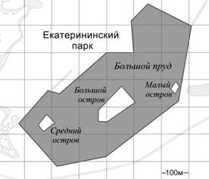
№7. На фрагменте географической карты схематично изображены границы деревни Покровское и очертания озёр Малое и Большое (площадь одной клетки равна одному гектару). Оцените приближённо площадь озера Малое. Ответ дайте в гектарах с округлением до целого числа.
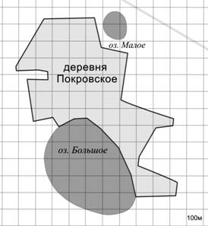
№8. Файл размером 675 Мбайт скачался за 9 минут (скорость загрузки считайте постоянной). За сколько минут скачается файл размером 975 Мбайт, если скорость загрузки останется прежней?
№9. Стоимость проездного билета на месяц составляет 1150 рублей, а стоимость билета на одну поездку 40 рублей. Аня купила проездной и сделала за месяц 37 поездок. На сколько рублей больше она бы потратила, если бы покупала билеты на одну поездку?
№10. Каждый день во время конференции расходуется 60 пакетиков чая. Конференция длится 9 дней. В пачке чая 50 пакетиков. Какого наименьшего количества пачек чая хватит на все дни конференции?
№11. Летом килограмм клубники стоит 80 рублей. Маша купила 2 кг 500 г клубники. Сколько рублей сдачи она должна была получить с 1000 рублей?
№12. Для ремонта требуется 57 рулонов обоев. Какое наименьшее число пачек обойного клея нужно приобрести для такого ремонта, если 1 пачка клея рассчитана на 5 рулонов?
№13. В школе есть шестиместные туристические палатки. Какое наименьшее число палаток нужно взять в поход, в котором участвует 21 человек?
№14. На рисунке изображены здание и стоящее рядом дерево. Высота здания равна 21 м. Какова примерная высота дерева? Ответ дайте в метрах.
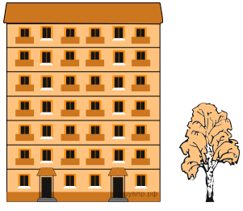
№15. На рисунке изображены сом и щука. Длина щуки равна 50 см. Какова примерная длина сома? Ответ дайте в сантиметрах (укажите число кратное 10).
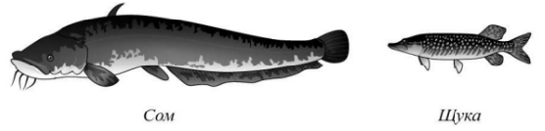
Работа с графическим представлением информации.
Умение работать с графической информацией – это фундаментальный навык, необходимый для успешной адаптации в современном мире. Диаграммы, графики, иллюстрации, карты и другие визуальные средства могут быстро и наглядно представить статистические данные, сложные процессы или абстрактные концепции, которые сложно донести до аудитории исключительно текстом. Рассмотрим несколько таких задач.
№1. На рисунке точками показано количество минут исходящих вызовов и трафик мобильного интернета в гигабайтах, израсходованных абонентом в процессе пользования смартфоном, за каждый месяц 2019 года. Для удобства точки, соответствующие минутам и гигабайтам, соединены сплошными и пунктирными линиями соответственно.
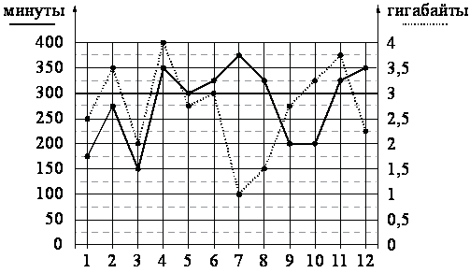
1.1. Сколько месяцев в 2019 году абонент не превышал лимит ни по пакету минут, ни по пакету мобильного интернета?
1.2. Сколько месяцев в 2019 году абонент превысил лимит по пакету мобильного интернета?
1.3. Определите, какие месяцы соответствуют указанному в таблице количеству минут исходящих вызов. Заполните таблицу, в бланк ответов перенесите числа, соответствующие номерам месяцев, без пробелов, запятых и других дополнительных символов (например, для месяцев май, январь, ноябрь, август в ответ нужно записать число 51118).
Исходящие вызовы | 150 мин. | 300 мин. | 175 мин. | 375 мин.
Номер месяца

№2. На рисунке изображён график функции y = f (x) и отмечены точки A, B, C и D на оси Ox. Пользуясь графиком, поставьте в соответствие каждой точке характеристики функции и её производной.
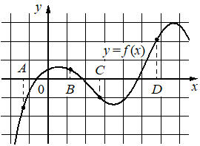
ТОЧКИ |  | ХАРАКТЕРИСТИКИ
  A)
  B)
  C)
  D)
  1) | значение функции в точке положительно, а значение производной функции в точке отрицательно
  2) | значение функции в точке отрицательно и значение производной функции в точке отрицательно
  3) | значение функции в точке положительно и значение производной функции в точке положительно
  4) | значение функции в точке отрицательно, а значение производной функции в точке положительно
№3. Пользуясь рисунком, поставьте в соответствие каждому из указанных периодов времени характеристику рождаемости в этот период.
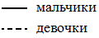
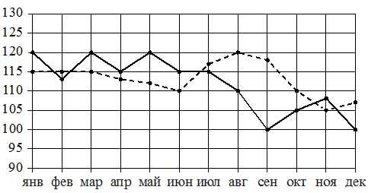
На рисунке точками изображено число родившихся мальчиков и девочек (по отдельности) за каждый календарный месяц 2013 года в городском роддоме. По горизонтали указываются месяцы, по вертикали – число рождений. Для наглядности точки соединены линиями.
ПЕРИОДЫ ВРЕМЕНИ |  | ХАРАКТЕРИСТИКИ
  А) | январь –– март
  Б) | апрель –– июнь
  В) | июль –– сентябрь
  Г) | октябрь –– декабрь
  1) | в каждый месяц этого периода число рождений девочек и мальчиков различалось не более, чем на 5
  2) | в один из месяцев этого периода число рождений мальчиков и девочек различалось более, чем на 10
  3) | в каждом месяце этого периода мальчиков рождалось больше, чем девочек
  4) | рождаемость девочек достигла минимума за весь год
№4. Пользуясь графиком, поставьте в соответствие каждому интервалу времени характеристику движения автобуса на этом интервале.
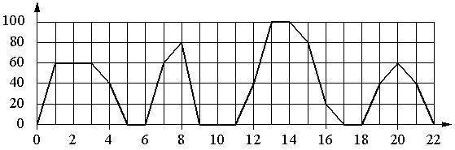
На графике изображена зависимость скорости движения рейсового автобуса от времени. На вертикальной оси отмечена скорость автобуса в км/ч, на горизонтальной – время в минутах, прошедшее с начала движения автобуса.
ИНТЕРВАЛЫ ВРЕМЕНИ |  | ХАРАКТЕРИСТИКИ
  А) | 4-8 мин.
  Б) | 8-12 мин.
  В) | 12-16 мин.
  Г) | 18-22 мин.
  1) | автобус сделал остановку длительностью 2 минуты
  2) | скорость автобуса была не меньше 20 км/ч на всём интервале
  3) | скорость автобуса была не больше 60 км/ч на всём интервале
  4) | автобус сделал остановку длительностью ровно 1 минута

№5. Определите по рисунку наименьшее значение атмосферного давления (в миллиметрах ртутного столба) в среду.
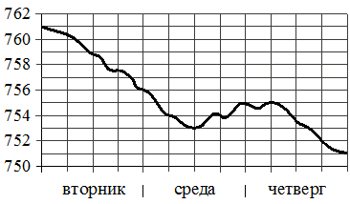
На рисунке показано изменение атмосферного давления в течение трёх суток. По горизонтали указаны дни недели, по вертикали – значения атмосферного давления в миллиметрах ртутного столба.
Экономика и финансы.
Финансовая грамотность – это жизненно важный навык, который может существенно повлиять на качество жизни человека. Она позволяет людям не только контролировать свои расходы и доходы, но и строить долговременные планы на будущее. Знание и понимание основ экономики является первым шагом к достижению финансовой независимости, поэтому в материалах ОГЭ и ЕГЭ также присутствуют такие задачи.
№1. В квартире планируется подключить интернет. Предполагается, что трафик составит 850 Мб в месяц, и исходя из этого выбирается наиболее дешёвый вариант. Интернет-провайдер предлагает три тарифных плана.
Тарифный план | Абонентская плата | Плата за трафик
План «800» | 900 руб. за 800 Мб трафика в месяц | 2 руб. за 1 Мб сверх 800 Мб
План «1000» | 1050 руб. за 1000 Мб трафика в месяц | 1,5 руб. за 1 Мб сверх 1000 Мб
План «Безлимитный» | 1100 руб. за неограниченное количество Мб трафика | _____
Сколько рублей нужно будет заплатить за интернет за месяц, если трафик действительно будет равен 850 Мб?
№2. Хозяин участка планирует установить в жилом доме систему отопления. Он рассматривает два варианта: электрическое или газовое отопление. Цены на оборудование и стоимость его установки, данные о расходе газа, электроэнергии и их стоимости даны в таблице.
 | Нагреватель (котёл) | Прочее оборудование  и монтаж | Средн. расход газа/  средн. потребл. мощность | Стоимость газа/электроэнергии
Газовое отопление | 18 000 руб. | 9980 руб. | 1,2 куб. м/ч | 4,8 руб./куб. м
Электр. отопление | 13 000 руб. | 10 500 руб. | 6,4 кВт | 4,4 руб./(кВт⋅ч)
Обдумав оба варианта, хозяин решил установить газовое отопление. Через сколько часов непрерывной работы отопления экономия от использования газа вместо электричества компенсирует разницу в стоимости покупки и установки газового и электрического оборудования?
№3. В городском парке имеется пять аттракционов: карусель, колесо обозрения, автодром, «Ромашка» и «Весёлый тир». В кассах продаётся шесть видов билетов, каждый из которых позволяет посетить один или два аттракциона. Сведения о стоимости билетов представлены в таблице.
Номер билета | Набор аттракционов | Стоимость (руб.)
1 | «Весёлый тир», автодром | 300
2 | Колесо обозрения, «Весёлый тир» | 400
3 | Автодром, «Ромашка» | 400
4 | Колесо обозрения | 150
5 | Карусель, «Ромашка» | 300
6 | Карусель, колесо обозрения | 350
Какие билеты должен купить Андрей, чтобы посетить все пять аттракционов и затратить не более 750 рублей?
№4. Для группы иностранных гостей требуется купить 13 путеводителей. Нужные путеводители нашлись в трёх интернет-магазинах. Цена путеводителя и условия доставки всей покупки приведены в таблице.
Интернет-  магазин | Цена путеводителя  (руб. за шт.) | Стоимость  доставки (руб.) | Дополнительные условия
А | 290 | 200 | Нет
Б | 260 | 400 | Доставка бесплатная, если сумма заказа превышает 3800 руб.
В | 300 | 200 | Доставка бесплатная, если сумма заказа превышает 3400 руб.
Во сколько рублей обойдётся наиболее дешёвый вариант покупки
с доставкой?
№5. Мебельный салон заключает договоры с производителями мебели. В договорах указывается, сколько процентов от выручки поступает в доход мебельного салона.
Фирма-производитель | Процент от выручки,  поступающий в доход салона | Примечания
«Альфа» | 6,5% | Изделия стоимостью до 20 000 руб.
«Альфа» | 2,5% | Изделия стоимостью свыше 20 000 руб.
«Бета» | 3,5% | Все изделия
«Омикрон» | 6% | Все изделия
В прейскуранте приведены стоимости четырёх буфетов.
Фирма-производитель | Изделие | Стоимость (руб.)
«Альфа» | Буфет «Амвросий» | 13 500
«Альфа» | Буфет «Болеслав» | 20 500
«Бета» | Буфет «Вячеслав» | 17 500
«Омикрон» | Буфет «Мир» | 15 000
Определите, от продажи какого буфета салон получит в доход наибольшую сумму. В ответ запишите, сколько рублей поступит в доход салона от продажи этого буфета.
№6. На бензоколонке один литр бензина стоит 38 рублей. Водитель залил в бак 15 литров бензина и взял бутылку воды за 35 рублей. Сколько рублей сдачи он получит с 1000 рублей?
№7. Стоимость полугодовой подписки на журнал составляет 590 рублей, а стоимость одного номера журнала в киоске 30 рублей. За полгода Аня купила 25 номеров журнала. На сколько рублей меньше она бы потратила, если бы подписалась на журнал?
№8. При строительстве дома фирма использует один из типов фундамента: каменный или бетонный. Для каменного фундамента необходимо 9 тонн природного камня и 9 мешков цемента. Для бетонного фундамента необходимо 7 тонн щебня и 50 мешков цемента. Тонна камня стоит 1600 рублей, щебень стоит 780 рублей за тонну, а мешок цемента стоит 230 рублей. Сколько рублей будет стоить материал для фундамента, если выбрать наиболее дешёвый вариант?
№9. Шоколадка стоит 40 рублей. В воскресенье в супермаркете действует специальное предложение: заплатив за две шоколадки, покупатель получает три (одну в подарок). Какое наибольшее число шоколадок можно получить на 170 рублей в воскресенье?
№10. Семья из трёх человек планирует поехать из Санкт-Петербурга в Вологду. Можно ехать поездом, а можно – на своей машине. Билет на поезд на одного человека стоит 1320 рублей. Автомобиль расходует 11 литров бензина на 100 километров пути, расстояние по шоссе равно 700 км, а цена бензина 40 рублей за литр. Сколько рублей придётся заплатить за наиболее дешёвую поездку на троих?
Геометрия.
Функциональная грамотность в геометрии – это способность применять геометрические знания и навыки для решения практических задач, анализа различных ситуаций и принятия обоснованных решений. В строительстве архитекторы используют свои геометрические знания для проектирования зданий, учитывая не только эстетические, но и функциональные аспекты. В графическом дизайне важна цветовая и пространственная гармония, что требует знаний о геометрических пропорциях и симметрии. В повседневной жизни, например, при планировании покупки мебели, необходимо учитывать размеры помещения и размеры отдельных предметов, чтобы правильно организовать пространство. Поэтому необходимо развивать геометрическую интуицию, решать задачи с практическим содержанием.
№1. Человек, рост которого равен 1,6 м, стоит на расстоянии 17 м от уличного фонаря. При этом длина тени человека равна 8 м. Определите высоту фонаря (в метрах).
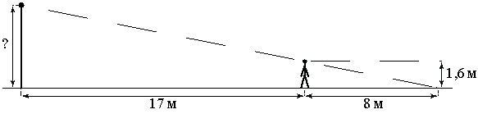
№2. Дачный участок имеет форму прямоугольника со сторонами 30 метров и 20 метров. Хозяин отгородил на участке квадратный вольер со стороной 12 метров. Найдите площадь оставшейся части участка. Ответ дайте в квадратных метрах.
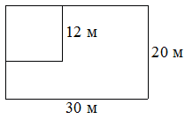
№3. Перила лестницы дачного дома для надёжности укреплены посередине вертикальным столбом. Найдите высоту l этого столба, если наименьшая высота h1 перил равна 1,05 м, а наибольшая высота h2 равна 2,05 м. Ответ дайте в метрах.
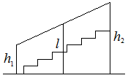
№4. Какой наименьший угол (в градусах) образуют минутная и часовая стрелки часов в 11:00?
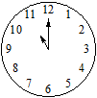
№5. Пожарную лестницу длиной 10 м приставили к стене дома. Нижний конец лестницы отстоит от стены на 6 м. На какой высоте находится верхний конец лестницы? Ответ дайте в метрах.
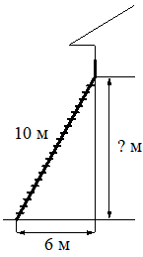
№6. От столба к дому натянут провод длиной 13 м, который закреплён на стене дома на высоте 4 м от земли (см. рисунок). Найдите высоту столба, если расстояние от дома до столба равно 12 м. Ответ дайте в метрах.
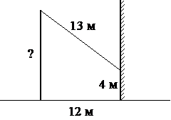
№7. Даны две кружки цилиндрической формы. Первая кружка вдвое выше второй, а вторая в четыре раза шире первой. Во сколько раз объём второй кружки больше объёма первой?
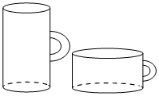
№8. Квартира состоит из двух комнат, кухни, коридора и санузла (см. чертёж). Первая комната имеет размеры 4 м×4,5 м, вторая – 4 м×4 м, санузел имеет размеры 1,5 м × 1,5 м, длина коридора 10,5 м. Найдите площадь кухни (в квадратных метрах).
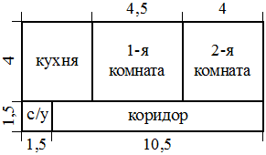
№9. Участок земли для строительства санатория имеет форму прямоугольника, стороны которого равны 1000 м и 600 м. Одна из больших сторон участка идёт вдоль моря, а три остальные стороны нужно огородить забором. Найдите длину этого забора. Ответ дайте в метрах.
№10. Колесо имеет 36 спиц. Углы между соседними спицами равны. Найдите величину угла (в градусах), который образуют две соседние спицы.


Заключение
Формирование функциональной грамотности – это многоступенчатый процесс, требующий от педагогов нестандартных подходов и инновационных методик. Необходимо переходить от традиционной модели обучения к более интерактивной и практико-ориентированной. Важно создавать условия для активного участия учащихся в учебном процессе, поощрять их самостоятельность, инициативу и креативность.
Формирование функциональной грамотности является ключевым фактором успешной социализации и самореализации личности в современном мире. Это задача, требующая совместных усилий всех участников образовательного процесса: педагогов, учащихся, родителей и общества в целом.
Список литературы
- Методические материалы по формированию функциональной грамотности учащихся на уроках математики / под редакцией Долматовой Н.В., 2021 г.
- https://fipi.ru Федеральный институт педагогических измерений. Банк открытых заданий.
https://oge.fipi.ru/bank/index.php?proj=DE0E276E497AB3784C3FC4CC20248DC0
https://ege.fipi.ru/bank/index.php?proj=E040A72A1A3DABA14C90C97E0B6EE7DC
- https://oge.sdamgia.ru/Образовательный портал
https://oge.sdamgia.ru/test?theme=135
https://math7-vpr.sdamgia.ru/test?theme=6
https://math6-vpr.sdamgia.ru/test?theme=7
- Математика. Подготовка к ОГЭ-2025. 9 класс. 40 тренировочных вариантов по демоверсии 2025 года: учебно-методическое пособие / под ред. Ф.Ф. Лысенко, С.О. Иванова – Ростов н/Д: Легион, 2024.
- Математика. ОГЭ -2025. Практико-ориентированные задания 1-5: учебно-методическое пособие / под ред. Ф.Ф. Лысенко, С.О. Иванова – Ростов н/Д: Легион, 2024.

